Жизненный путь ветерана Великой Отечественной Войны Соловьева Александра Александровича
Родился 14.08.1910 г. в д. Житово, Качугского р-на, Иркутской обл.,

На фотографии 1895 года пятилетний Александр Харитонович (1890-1917 г.г.) будущий отец Соловьева Александра Александровича.
Его дедушка: Соловьев Харитон Ильич (1864-1920 г.г.)
бабушка: - Соловьева Раиса Лукинична (1865-1899 г.г.)
Сестра Анна (1886-1902 г.г.)
Кроме этих детей, в семье Харитона Ильича были дети: Мария (1888-1911 г.г.); Сергей (1892-1933 г.г.); Римма (1894-1974 г.г.)
Все дети родились с селе Верхоленск Иркутской губернии

Отец Александр Харитонович Соловьев был женат на Шеметовой Пелагеи Дмитриевне.
Их дети: Александр (14.08.1910-28.02.1981 г.г.)
Ольга (19.07.1911 г.г.)
Анна (26.11.1914 г.г.-06.1995 г.г.)
Владимир (24.07.1916-31.12.1986 г.г.)
После смерти родителей Александр воспитывался до 1921 года у родного дяди Соловьева Сергея Александровича, потом в детском доме (1921-1925 г.г).
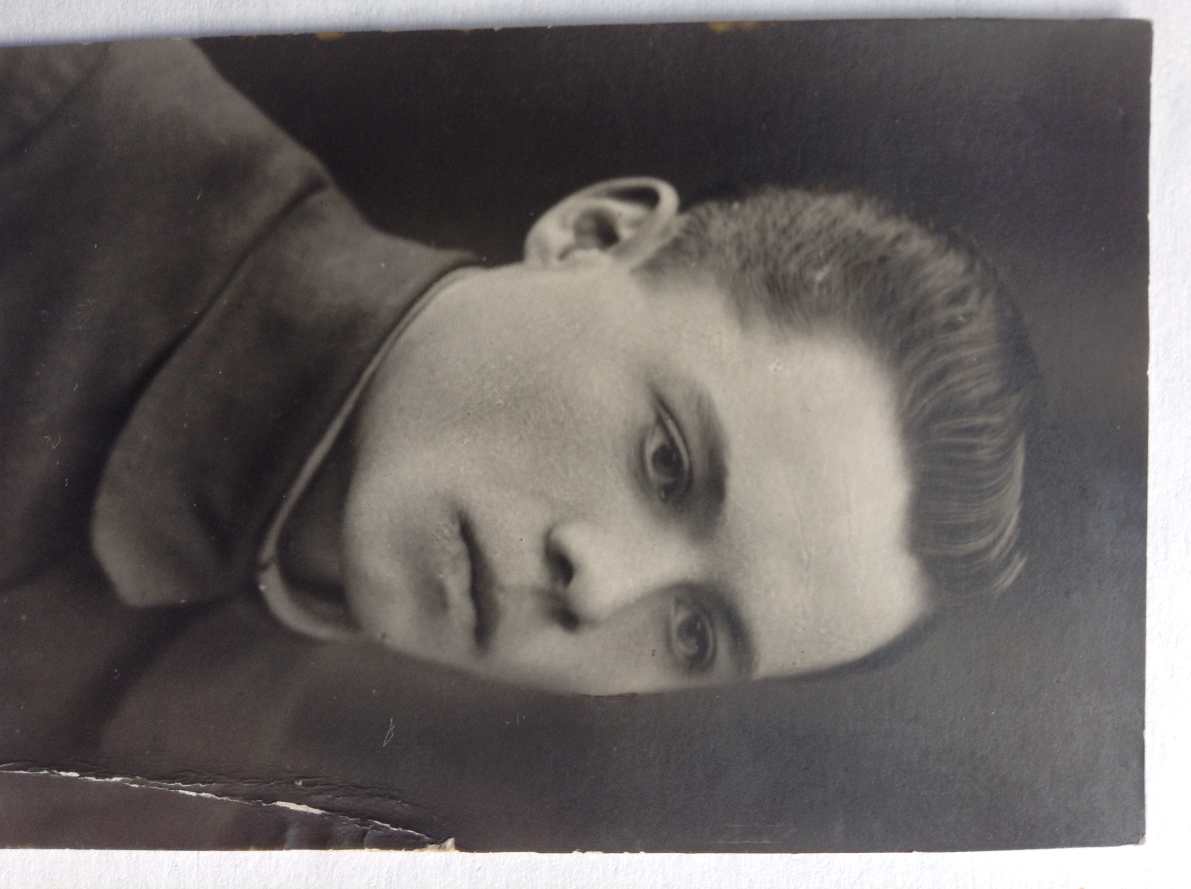

Окончил Иркутский с/хозяйственный техникум, в 1940 году окончил с/хозяйственный институт в г Иркутске. С 1940-1942 года работал агрономом в ЯАССР. Был женат (жена Капиталина Васильевна), в семье был приемный сын – Александр.
Военное время
В 1942 году ( в возрасте 32 года) был призван в армию и направлен на фронт в составе сибирских дивизий на защиту Сталинграда.
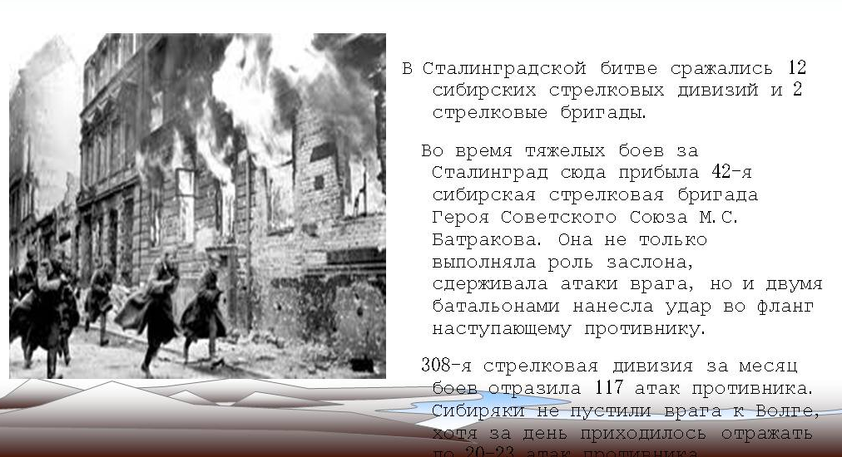
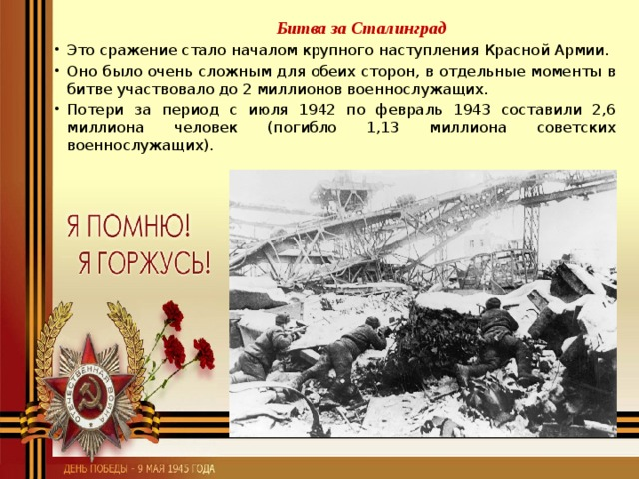
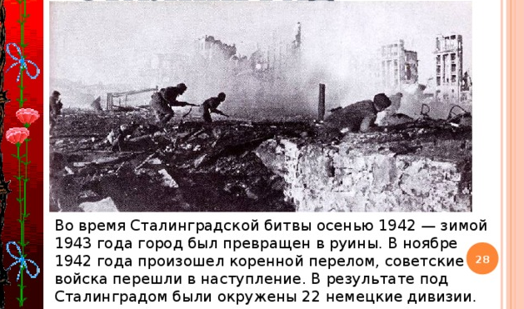
Награжден медалью « За оборону Сталинграда»

Картина «Бойцы Сталинграда.» 1983 Марат Самсонов.
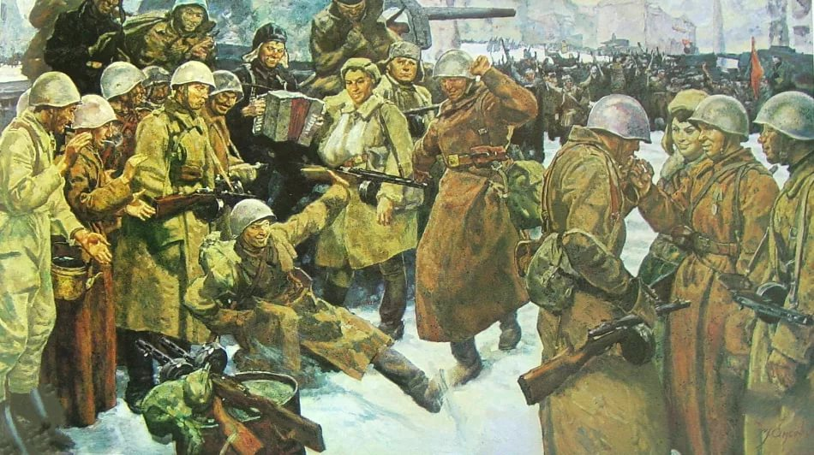
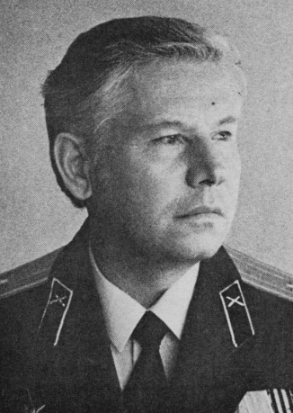
Народный художник России Марат Иванович Самсонов (1925–2013) — фронтовик, участник Парада Победы на Красной площади в 1945 г.- двоюродный брат Соловьева Александра Александровича,
Долгие годы он возглавлял Студию военных художников имени М.Б. Грекова.

На этой картине Марат Иванович Самсонов показал радость измождённых победителей после Сталинградской победы, показал солдатскую гущу. Здесь нет полководцев, только бойцы. Можно предположить, что кто то из этих бойцов, в воображении художника, и есть его двоюродный брат Соловьев Александр Александрович, участник Сталинградской битвы.
Играет трёхрядка — гармонь, прошедшая через бои. Опалённые, усталые после многодневных боёв солдаты пляшут на сталинградском снегу. Откуда-то нашлись силы. Просветлели лица даже у раненых. И это не художественное преувеличение, так бывало. Весть о капитуляции врага отзывалась ликованием в нашей армии. Без таких праздников, наверное, бойцам не удалось бы преодолеть напряжение войны.
Война не окончена. Это лишь передышка. Не все бойцы Сталинграда дойдут до Берлина, Будапешта и Праги. Но все они – победители.
Бойцу Соловьеву Александру Александровичу через два года суждено было дойти до Будапешта и брать его штурмом.

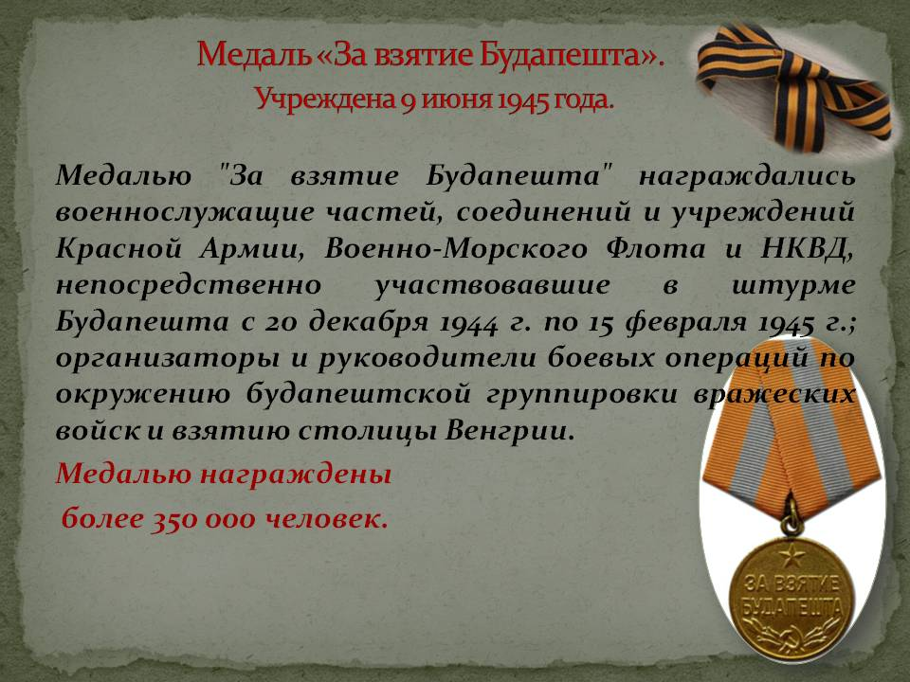
В этой операции боец Соловьев Александр Александрович был ранен.
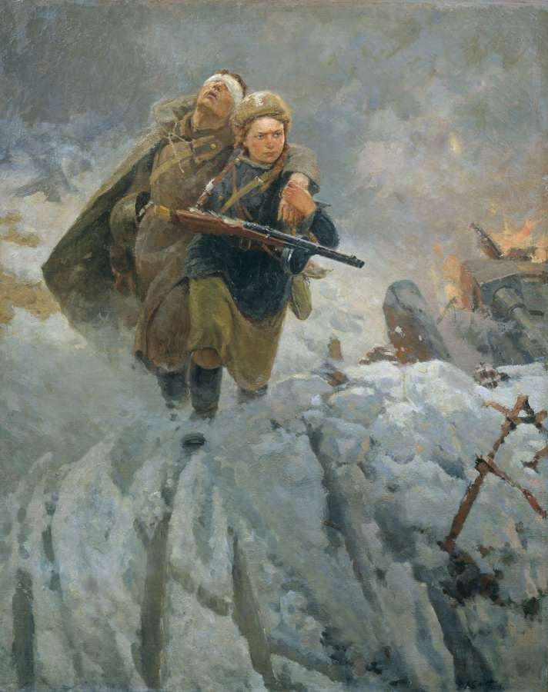
Самсонов Марат Иванович Картина «Сестрица»
После военные годы ветерана
После войны (1946-1959 г.г.) занимался селекцией твердых сортов пшеницы на с/хозяйственной станции г. Тулун, Иркутской обл. Соавтор сортов яровой пшеницы Тулунская 197, Иркутская 49 и Скала. Эти сорта высеиваются на полях Восточной и Западной Сибири, на Алтае, Казахстане. Сорт Скала высеивают на площади свыше 3 млн. га.

В 1955 году на ВДНХ представляли свои достижения Поляков Петр Иосифович – зам директора ГСС, Соловьев Александр Александрович – селекционер, Татарников Петр Николаевич – тракторист.
Работал доцентом на кафедре растеневодства в с/хозяйственном институте г. Иркутска, кандидат с/ хозяйственных наук. За боевые и трудовые заслуги награжден:
- орденом Октябрьской Революции;
- орденом Трудового Красного Знамени,
- боевыми медалями, в том числе за взятие Будапешта.
Заслуженный агроном РСФСР,
Персональный пенсионер республиканского значения.

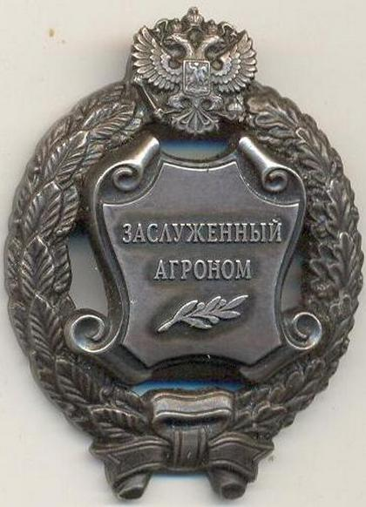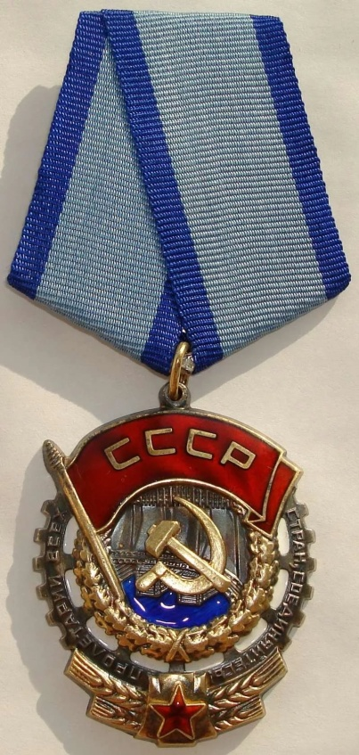
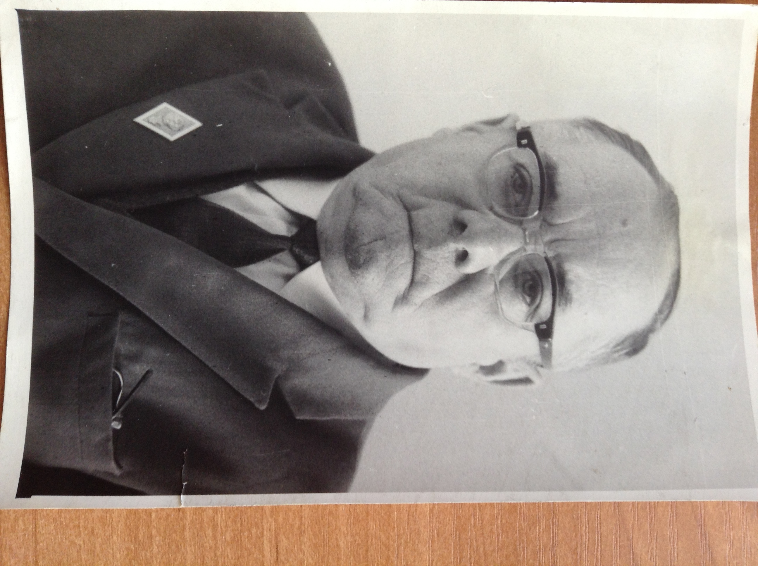

Соловьев Александр Александрович
